ORD.: N. º 5672/2022.
ANT.: Solicitud de Acceso a la Información
Nº MU263T0005377
MAT.: Responde Solicitud de Acceso a la Información.
RECOLETA, 08 de Septiembre de 2022.

DE: GIANINNA REPETTI LARA
ADMINISTRADORA MUNICIPAL

MUNICIPALIDAD DE RECOLETA

PARA: MARIO GUZMAN VERGARA -

De acuerdo con la ley Nº 20.285 “sobre Acceso a la Información Pública”, la Municipalidad de Recoleta, con fecha 27 de Julio de 2022, ha recibido su solicitud de información a través del Portal de Transparencia del Estado, cuyo contenido es el siguiente:

“Se solicita todos los decretos exentos y resoluciones desde el 12 de julio del 2022 hasta el 27 de julio del 2022, firmadas y dictadas por el señor Alcalde Daniel Jadue.” Formato deseado: Word.

Damos respuesta a su solicitud:
Se hace entrega en formato PDF (ya que son documentos oficiales, por ende no se tiene en el formato Word deseado) los archivos solicitados, los cuales son:
- Decretos Exentos, en el periodo solicitado.
- Decretos Alcaldicios, en el periodo solicitado.
Existen algunos decretos que no se adjuntaron, dado que no fueron firmados por el Alcalde sino por su subrogante.

Dado el peso de los archivos, se realizó un link para su descarga: http://www.recoletatransparente.cl/solicitudes/RESP-SAI-5377.rar

De no estar conforme con la respuesta precedente, podrá recurrir ante el Consejo para la Transparencia, dentro del plazo de 15 días contados desde que se haya cumplido el referido plazo o desde la notificación de la denegación.

Firmado por orden del Alcalde de conformidad a Decreto Exento N° 3947 de 30 de Diciembre 2016.
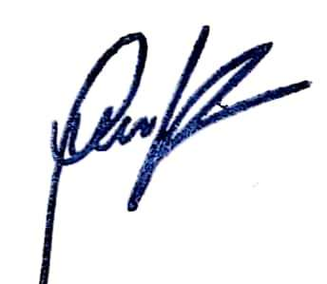
Saluda atentamente a Ud.

GIANINNA REPETTI LARA

ADMINISTRADORA MUNICIPAL

MUNICIPALIDAD DE RECOLETA
GRL/hca/jee

